МИНИСТЕРСТВО ОБРАЗОВАНИЯ И НАУКИ РОССИЙСКОЙ ФЕДЕРАЦИИ
Федеральное государственное бюджетное образовательное учреждение
высшего образования
«КУБАНСКИЙ ГОСУДАРСТВЕННЫЙ УНИВЕРСИТЕТ»
(ФГБОУ ВО «КубГУ»)

Кафедра математических и компьютерных методов

КУРСОВАЯ РАБОТА

Моделирование бизнес-процессов автотранспортной компании в среде Aris

Работу выполнил Антонов А. О.
(подпись, дата)
Факультет Экономический
Направление 27.03.03 Системный анализ и управление
Научный руководитель:
канд. экон. наук,
доцент Библя Г.Н.
(подпись, дата)
Нормоконтролер:
канд. экон. наук,
доцент Руденко С. Ю. (подпись, дата)

Краснодар 2017

СОДЕРЖАНИЕ
Введение 4
1 Основы архитектуры ARIS 6
1.1 Обобщенная модель бизнес-процесса 6
1.2 Подходы к отображению модели бизнес-процессов 7
1.3 Последовательность работ по проектированию бизнес-процессов 8
1.4 Методология ARIS 12
1.5 Типы представления данных 14
1.6 Уровень формирования требований 14
1.7 Уровни спецификации и реализации 15
1.8 Функциональные модели 16
1.9 Модели процессов 18
2 Системный анализ деятельности автотранспортной компании 21
2.1 Общая характеристика 21
2.2 Организационно-управленческая структура 22
2.3 Представление компании на микро- и макроуровне 24
2.4 Цели функционирования 26
2.5 Организационно-функциональная модель 27
3 Оптимизация автотранспортной компании 28
3.1 Постановка задачи 28
3.2 Внедрение инноваций, описание и анализ 28
3.3 Экономическая сущность задач 33
3.4 Способы решения задач 34
Заключение 36

РЕФЕРАТ
В работе содержится 37 страницы, 11 рисунков, 1 приложение, 1 таблица и 8 источников.
Объектом исследования является компания «КЛЮЧАВТО».
Предметом исследования является моделирование бизнес-процессов в среде ARIS.
Целью курсовой работы является моделирование и исследование бизнес-процессов автотранспортной компании «КЛЮЧАВТО», на основе системного анализа деятельности компании.
Основные результаты – оптимизация бизнес-процессов компании, следствием чего является увеличение конкурентоспособности и дохода предприятия.
Для исследования предприятия была использована документация, предоставленная компанией «КЛЮЧАВТО».
Практическая значимость работы заключается в оптимизации бизнес-процессов с целью увеличения дохода и конкурентоспособности.

ВВЕДЕНИЕ
Тема «моделирования бизнес-процессов» очень актуальна в наше время, ведь с каждым днем открываются новые предприятия, магазины, рестораны и т.д. Для успешного развития бизнеса и достижения целей необходимо все тщательно распланировать, а для этого следует построить бизнес-модель, где будут отражены все бизнес-процессы. Наглядную схему можно проанализировать и выяснить есть ли проблемы функционирования бизнеса. Так что, можно сказать, что моделирование бизнес-процессов – неотъемлемая часть бизнеса в наше время.
Цель курсовой работы заключается в закреплении пройденного учебного курса по данному предмету и применении полученных навыков на практике, на примере компании «КЛЮЧАВТО». Цель курсовой работы предполагает решения таких задач:
- Систематизация, закрепление и расширение знаний, полученных в ходе обучения
- Умение работать с литературными источниками
- Проявление творческой самостоятельности
- Развитие навыков самостоятельной научной работы и овладение методикой проведения исследований и научного анализа
Объектом исследования является компания «КЛЮЧАВТО», а предметом исследования – моделирование бизнес-процессов в среде ARIS.
Первая часть курсовой работы – это теоретическая часть. Здесь представлены основные понятия и знания, необходимые для написания практической части.
Вторая часть работы представлена в виде анализа компании «КЛЮЧАВТО». Здесь представлена общая характеристика, организационно-управленческая структура, микро- и макроуровни компании, функциональная модели и цели функционирования компании.
Третья часть – это практическая часть, которая заключается в оптимизации компании. В этой части были поставлены задачи, была описана их экономическая сущность и приведены способы решения данных задач.
Работы выполнена на основе литературы, представленной в списке источников, и документации, представленной компанией «КЛЮЧАВТО».

1 ОСНОВЫ АРХИТЕКТУРЫ ARIS
1.1 Обобщенная модель бизнес-процесса
Любой бизнес-процесс состоит из: рабочих объектов, ресурсов, организационных единиц, действий и событий.
Рабочий объект – сущность, над которой производятся действия. Рабочие объекты бывают материальными, финансовыми или информационными. Рабочие объекты – динамические сущности. Они присутствуют в бизнес-процессе некоторое время, после чего преобразуются в другие объекты и удаляются из бизнес-процесса. (Продается или отправляется на склад)
Ресурсы – это сущности, (субъекты) с помощью которых осуществляются бизнес-процесс. (оборудование, запасы на складе и т.п.). Ресурсы могут быть динамичными, но в отличие от рабочих объектов используются в системе в течение нескольких циклов. Разделение сущностей на рабочие объекты и ресурсы зависит от использования в том или ином бизнес-процессе. В одном процессе сущность выступает в роли ресурсов, а в другом в роли рабочего объекта.
Организационные единицы – это частный случай ресурсов. Организационные единицы представляют собой людей, которые используют ресурсы для выполнения бизнес-процессов. Одна и та же группа людей (подразделение или отдел) может участвовать в нескольких процессах. Например, отдел технического обслуживания (механики) могут заниматься ремонтом, диагностикой и составлением отчета. И наоборот в одном процессе могут принимать участие различные организационные единицы.
Действия (функции) преобразуют входные рабочие объекты в выходные или модифицируют их. Последовательность взаимосвязанных функций – бизнес-процесс.
Функция может быть представлена как одним действием, так и множеством действий. Это множество действий может быть организованна в виде иерархии. В последнем случае каждой функции может соответствовать некоторый процесс, в котором подфункциям соответствуют свои подпроцессы и так далее.

1.2 Подходы к отображению модели бизнес-процессов
Существуют различные подходы к отображению бизнес-процессов. Выделяют такие подходы: функциональный и объективно-ориентированный. В функциональном подходе главным элементов является действие, а в объектно-ориентированном подходе главный элемент – объект.
Функциональный подход сводится к построению схемы технологического процесса в виде последовательности действий. На входе и выходе этих операций отображаются объекты различной природы: материальные и информационные объекты, организационные единицы и используемые ресурсы. Методология функционального подхода ориентирована на отображение последовательности действий, в которых трудно вычленить конкретные альтернативы процессов, и в которых не видна схема взаимодействия объектов.
Наглядность и понятность – одно из главных достоинств функционального подхода. Это особенно полезно на стадии внедрения разработанных бизнес-процессов в подразделениях компании.
Главным недостатком такого подхода является субъективность детализации операций. Как следствие, это приводит к большой трудоемкости по строению бизнес-процессов.
Объективно-ориентированный подход моделирования бизнес-процессов представляет собой выделение классов объекта вначале, а далее определение тех действий, в которых участвуют объекты. Объекты делятся на пассивные и активные. Пассивные объекты – объекты, над которыми выполняются действия. Активные объекты – объекты, которые осуществляют действия. Методология объектно-ориентированного подхода отражает объекты, действия и события, при которых объекты инициируют выполнение конкретных процессов.
Более объективное определение операций над объектами – является достоинством объектно-ориентированного подхода. В следствие данного достоинства обоснованно решается задача целесообразности существования самих объектов.
Недостатком объектно-ориентированного подхода является в меньшей наглядности процессов. Это не удобно для людей, которые принимают решения. Но современное программное обеспечение позволяет достаточно просто представить объектную модель в виде функциональных схем.
Наибольшую перспективу представляют комплексные методологии моделирования бизнес-процессов, например, ARIS – технология, которая позволяет в зависимости от целей анализа выбирать подходящие модели.

1.3 Последовательность работ по проектированию бизнес-процессов
Рассмотрим основные методы и средства, используемые в различных работах по проектированию бизнес-процессов (Рисунок 1).
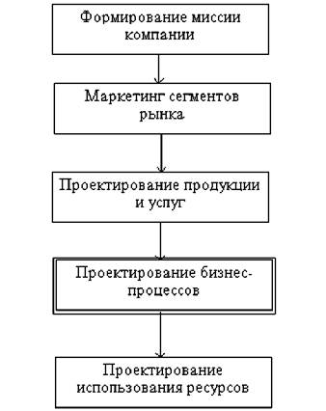
Рисунок 1 - Последовательность работ по проектированию бизнес-процессов
Формирование миссии сводится к определению стратегии поведения компании на рынке в части расширения границ рынка или глубокого проникновения на рынок, диверсификации деятельности или повышения качества товаров и услуг, глобализации или локализации деятельности и т.д. В качестве главного метода формирования стратегии обычно выступает метод анализа иерархий Саати. В качестве инструментальных средств анализа иерархий применяются статические экспертные системы с возможностью обработки качественных оценок, такие, как Expert Choice , Guru , Level 5.
Выбор сегментов рынка предполагает конкретизацию стратегических целей компании в части определения регионов, потребителей, каналов распределения продукции и услуг. Основными методами исследований на этом этапе - методы статистического анализа и прогнозирования рынков сбыта, нейронных сетей, интеллектуального анализа данных современных информационных хранилищ.
Проектирование продукции и услуг для выделенных перспективных сегментов рынка предполагает оценку возможностей предприятия в плане эффективности распределения капиталовложений по различным проектам и продуктам. Для решения этой задачи обычно используются математические модели и методы оптимизации.
Проектирование бизнес-процессов. Выявленный на третьем этапе продуктовый портфель определяет содержание бизнес-процессов, для которых необходимо детально разработать технологию их осуществления с позиции достижения заданных критериев эффективности. Для выбора конкретных технологий требуется разработать статические и динамические модели бизнес-процессов, позволяющие выполнить оценку их эффективности.
Проектирование использования ресурсов. После графического построения статической модели бизнес-процесса необходимо выполнить анализ ее реализации с позиции эффективности и достаточности ресурсов. Для этого используются методы стоимостного анализа функций и динамического имитационного моделирования. Статический стоимостной анализ функций позволяет выявить:
- Наиболее трудоемкие и затратные функции
- Функции, не вносящие вклад в образование прибыли
- Функции с низким коэффициентом использования ресурсов
1.4 Методология ARIS
Методология ARIS - это современный подход к структурированному описанию деятельности организации и представлению ее в виде взаимосвязанных и взаимодополняющих графических моделей, удобных для понимания и анализа. Методология ARIS основывается на концепции интеграции, предлагающей целостный взгляд на процессы, и представляет собой множество различных методик, интегрированных в рамках единого системного подхода. Достоинством такого подхода является то, что появляется возможность описывать процессы и их окружение с различных, взаимодополняющих точек зрения.
Составными частями методологии являются:
- модели - совокупность объектов (их свойств и атрибутов) и связей между ними, которые адекватно описывает некоторую моделируемую предметную область
- объекты - составная часть модели, отражающая неделимый элемент описываемой предметной области
- связи - устойчивые взаимосвязи между объектами, имеющие определенные свойства
Создаваемые в рамках методологии модели иллюстрируют существующую ситуацию с той или иной степенью приближенности. Степень детализации описания зависит от целей проекта, в рамках которого проводится моделирование. Построенные по методологии ARIS модели могут быть использованы для анализа и выработки решений по реорганизации деятельности предприятия, в том числе и по внедрению информационной системы управления, разработке систем менеджмента качества.
Методология ARIS позволяет отразить в виде моделей основные подсистемы организации:
- Организационная. Моделируется структура организации: иерархия подразделений, должностей и конкретных лиц, многообразие связей между ними, а также территориальная привязка структурных подразделений
- Функциональная. Описываются иерархические взаимосвязи функций, выполняемых в организации
- Подсистема входов/выходов. Моделируются потоки используемых и производимых продуктов и услуг, их иерархические взаимосвязи и процессы преобразования и использования
- Информационная. Описывается структура информации, а также ее получение, распространение и доступ к ней (данным и документам). Кроме этого моделируются структура и процессы использования средств информационных технологий
- Подсистема процессов и управления. Определяется логическая последовательность выполнения функций, упорядоченная посредством событий и логических правил
- Подсистема целей организации. Моделируется иерархия и пути достижения целей, которые требуется достичь, например, при построении системы менеджмента качества
- Подсистема средств производства. Описывается структура основных и вспомогательных средств производства и их использование в процессах;
- Подсистема человеческих ресурсов. Описываются знания, полномочия и процессы управления персоналом организации
Все подсистемы организации и ее деятельности должны быть связаны между собой. Методология ARIS дает возможность описывать эти достаточно разнородные подсистемы в виде взаимосвязанной и взаимосогласованной совокупности моделей. Отличительными чертами ARIS является именно взаимосвязанность и взаимосогласованность моделей. В отличие от других, методология ARIS предполагает хранение всей информации в едином хранилище, что обеспечивает:
- целостность и непротиворечивость процесса моделирования и анализа
- возможность многократного использования результатов моделирования
Накопленное корпоративное знание обо всех аспектах деятельности организации может быть в дальнейшем использовано для актуализации и оптимизации процессов.
1.5 Типы представления данных
В методологии ARIS выделяется пять основных типов представлений (Рисунок 2):
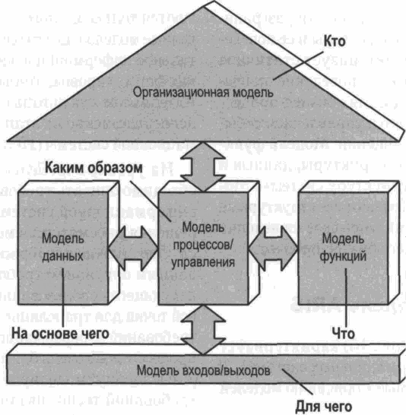
Рисунок 2 - Типы представлений
- организационные модели, описывающие иерархическую структуру системы — иерархию организационных подразделений, должностей, полномочий конкретных лиц, многообразие связей между ними, а также территориальную привязку структурных подразделений
- функциональные модели, описывающие функции, выполняемые в организации
- информационные модели (модели данных), отражающие структуру информации, необходимой для реализации всей совокупности функций системы
- модели процессов/управления, представляющие комплексный взгляд на реализацию деловых процессов в рамках системы и объединяющие вместе другие модели
- модели входов/выходов, описывающие потоки материальных и нематериальных входов и выходов, включая потоки денежных средств
Типы представления являются первой компонентой архитектуры. Они позволяют структурировать бизнес-процессы и выделять их составные части, что делает рассмотрение более простым и детальным. С помощью такого принципа можно описывать содержание отдельных частей бизнес-процесса с различных точек зрения, используя специальные методы, которые соответствуют каждой точке зрения. Это избавляет пользователя от необходимости учитывать множество связей и соединений. В рамках каждого типа представления создаются модели, отражающие ту или иную сторону исследуемой системы.
Каждый тип представления раскладывается на уровни описания: формирование требований, спецификация и реализация.

1.6 Уровень формирования требований
На уровне формирования требований необходимо описать требования к прикладной информационной системе, создаваемой для решения рассматриваемой проблемы бизнеса. Оно должно поддерживаться формализованным описанием требований с целью последующего использования в качестве стартовой точки для трансляции сформулированных требований в информационную систему. Этот процесс также очень близок к семантическому (смысловому) моделированию. Также формирование требований тесно связано с описанием проблем бизнеса.
Уровень формирования требований особенно важен, поскольку его можно рассматривать как хранилище для прикладных программных систем, используемых в течение длительного времени, и как стартовую точку при описании реализации. Документы, созданные на уровне формирования требований, имеют наиболее продолжительный жизненный цикл, и благодаря их близости к описанию проблем бизнеса, которое также является документом, они чрезвычайно полезны для разработки информационных систем. По этой причине уровень формирования требований имеет наивысший приоритет.

1.7 Уровни спецификации и реализации
Уровень спецификации проекта достигается, как только концептуальные понятия проблем бизнеса, сформулированные на уровне формирования требований, трансформируются в категории, связанные с информационными технологиями. На данном уровне описываются уже не функции, а пользовательские или модульные транзакции, которые выполняют функции. Это может рассматриваться как отображение сформулированных требований в категории и методы описания, связанные непосредственно с информационными системами и выраженные в терминах соответствующих технологий. Таким образом, уровни формирования требований и спецификации проекта связаны достаточно тесно.
Спецификация проекта может изменяться, не оказывая влияния на результаты предыдущего уровня формирования требований. Однако это не означает, что формирование требований и спецификация проекта могут прорабатываться независимо друг от друга. После того как завершен этап формирования требований, его наиболее важная содержательная часть, отражающая категории управления бизнесом, должна быть определена таким образом, чтобы все, относящееся к области информационных технологий и программных решений, не влияло на предметное содержание.
На уровне реализации спецификация проекта трансформируется в конкретные аппаратные и программные компоненты. Так, осуществляется физическая связь с информационной системой.
Уровень реализации очень тесно связан с разработкой информационной системы: на этом уровне производится многократная корректировка функционирования системы по результатам тестов ее работы.

1.8 Функциональная модель
Структуры управления во многих компаниях были построены в соответствии с принципами управления, сформулированными еще в начале ХХ века:
- принцип иерархичности уровней управления, при котором каждый нижестоящий уровень контролируется вышестоящим и подчиняется ему
- принцип соответствия полномочий и ответственности работников управления месту в иерархии
- принцип разделения труда на отдельные функции и специализации работников по выполняемым функциям
- принцип формализации и стандартизации деятельности, обеспечивающий однородность выполнения работниками своих обязанностей и скоординированность различных задач
- принцип обезличенности выполнения работниками своих функций
- принцип квалификационного отбора, в соответствии с которым найм и увольнение с работы производится в строгом соответствии с квалификационными требованиями
Организационная структура, построенная в соответствии с этими принципами, получила название иерархической или бюрократической структуры. Наиболее распространенным типом такой структуры является линейно-функциональная (линейная структура).
Основы линейных структур составляет так называемый "шахтный" принцип ("принцип колодца") построения и специализация управленческого процесса по функциональным подсистемам организации (маркетинг, производство, исследования и разработки, финансы, персонал и т. д.). По каждой подсистеме формируется иерархия служб ("шахта" или "колодец"), пронизывающая всю организацию систему сверху донизу (Рисунок 3).
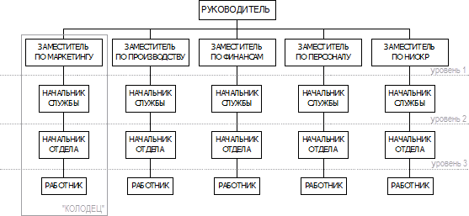
Рисунок 3 - Линейно-функциональная структура управления

Результаты работы каждой службы оцениваются показателями, характеризующими выполнение ими своих целей и задач. Соответственно строится и система стимулирования и поощрения работников. При этом конечный результат - эффективность и качество работы организации в целом - становится как бы второстепенным, так как считается, что все службы в той или иной мере работают на его получение.
Преимущества линейных структур:
- четкая система взаимных связей внутри функций и в соответствующих им подразделениях
- четкая система единоначалия - один руководитель сосредотачивает в своих руках руководство всей совокупностью функций, составляющих деятельность
- ясно выраженная ответственность
- быстрая реакция исполнительных функциональных подразделений на прямые указания вышестоящих

Недостатки линейной структуры:
- в работе руководителей практически всех уровней оперативные проблемы ("текучка") доминируют над стратегическими
- слабые горизонтальные связи между функциональными подразделениями порождают волокиту и перекладывание ответственности при решении проблем, требующих участия нескольких подразделений
- малая гибкость и приспособляемость к изменению ситуации
- критерии эффективности и качества работы подразделений и организации в целом разные и часто взаимоисключающие
- большое число "этажей" или уровней управления между работниками, выпускающими продукцию, и лицом, принимающим решение
- перегрузка управленцев верхнего уровня
- повышенная зависимость результатов работы организации от квалификации, личных и деловых качеств высших управленцев
- Таким образом, можно заключить, что в современных условиях недостатки структуры перевешивают ее достоинства
1.9 Модель процессов
В начале 1900-х годов Анри Файоль разработал концепцию реинжиниринга - осуществление деятельности в соответствии с поставленными задачами путем получения оптимального преимущества из всех доступных ресурсов (Рисунок 4).
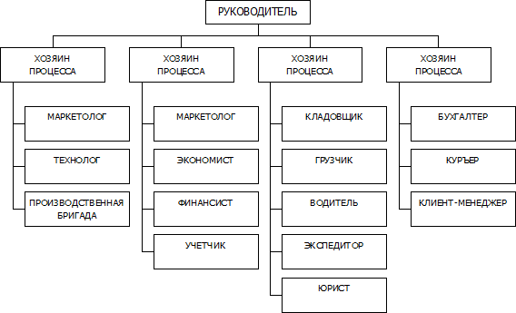
Рисунок 4 - Процессная организационная структура
Процессные системы строятся на базе нескольких базовых принципов:
- принцип объединения процедур: выполнявшиеся различными сотрудниками операции, интегрируются в одну, то есть происходит горизонтальное сжатие процесса. Если не удается привести все шаги процесса к одной работе, то создается команда, отвечающая за данный процесс
- принцип неразрывной последовательности: шаги процесса выполняются в естественном порядке, работа выполняется в том месте, где это целесообразно, смешанными группами, состоящими из работников различной предметной (функциональной) принадлежности или специализации
- принцип владельца процесса: уполномоченный менеджер обеспечивает единую точку контакта, он играет роль буфера между сложным процессом и заказчиком, и ведет себя с заказчиком так, как если бы был ответственным за весь процесс
- принцип самостоятельности выбора: исполнители принимают самостоятельные решения и несут ответственность за получение заданного результата деятельности
- принцип горизонтального контроля: качество результата проверяется его потребителем - следующим элементом процессной цепочки
- принцип системности (целостности) управления: управление затратами происходит по месту их возникновения, система управления издержками строится совместно с организационной структурой, без отрыва от деятельности, "один процесс - одно подразделение - один бюджет"
Преимущества процессных структур:
- четкая система взаимных связей внутри процессов и в соответствующих им подразделениях
- четкая система единоначалия - один руководитель сосредотачивает в своих руках руководство всей совокупностью операций и действий, направленных на достижение поставленной цели и получение заданного результата
- наделение сотрудников большими полномочиями и увеличение роли каждого из них в работе компании приводит к значительному повышению их отдачи
- быстрая реакция исполнительных процессных подразделений на изменение внешних условий
- в работе руководителей стратегические проблемы доминируют над оперативными
- критерии эффективности и качества работы подразделений и организации в целом согласованы и сонаправлены
Недостатки процессной структуры:
- повышенная зависимость результатов работы организации от квалификации, личных и деловых качеств рядовых работников и исполнителей
- управление смешанными в функциональном смысле рабочими командами - более сложная задача, нежели управление функциональными подразделениями
- наличие в команде нескольких человек различной функциональной квалификации неизбежно приводит к некоторым задержкам и ошибкам, возникающим при передаче работы между членами команды. Однако потери здесь значительно меньше, чем при традиционной организации работ, когда исполнители подчиняются различным подразделениям компании
Обобщая, можно заключить, что процессная структура наряду с достоинствами функциональной структуры имеет целый ряд преимуществ там, где функциональная структура имеет явные недостатки.

2 СИСТЕМНЫЙ АНАЛИЗ ДЕЯТЕЛЬНОСТИ АВТОТРАНСПОРТНОЙ КОМПАНИИ
2.1 Общие характеристики компании
Первое автомобильное предприятие ООО «СБСВ-КЛЮЧАВТО», получившее статус официального дилера «Mercedes-Benz» в Краснодарском крае начало свою работу в 2001 году. Со временем все дилерские центры данной компании стали функционировать под единым товарным знак «КЛЮЧАВТО». На сегодняшний день «КЛЮЧАВТО» является официальным дилером крупных автомобильных брендов: «Mercedes-Benz», «Toyota», «Hyundai», «Mitsubishi», «Lexus», «Renault» и «Skoda» и в настоящее время насчитывает 15 официальных дилерских центров на юге страны.
Ассортимент «КЛЮЧАВТО» очень разнообразный и включает автомобили как «бизнес» класса, так и «эконом» класса. Все автомобили, поставляемые заводами-изготовителями, имеют гарантию качества и хорошо адоптированы к российским дорогам. Так же в каждом дилерском центре клиенту прилагаются автомобили для тест-драйва и ряд дополнительных услуг: кредитование, страхование, лизинг, а также trade-in.
Сервисные центры компании имеют самое современное оборудование, что позволяет оказывать полный спектр услуг по диагностике, ремонту и техническому обслуживанию автомобилей.
В «КЛЮЧАВТО» всегда совершенствуются внутрифирменные стандарты качества и стандарты процессов работы. В каждый процесс внедряются инновации, которые по праву отмечены представительствами марок.
Самое главное в «КЛЮЧАВТО» - это хорошее взаимоотношение клиента и компании. На сегодняшний день это находит отражение в официальном слогане: «КЛЮЧАВТО» - Ваша автомобильная жизнь!»
Стратегия компании условно делится на внешнюю и внутреннюю:
- стратегия роста (внешняя): дальнейшее развитие дилерской сети и увеличение количества авто-центров и станций технического обслуживания
- стратегия развития и закрепления (внутренняя): системная оптимизация всех внутренних процессов и технологий, направленных на улучшение качества обслуживания и увеличение лояльных клиентов
- основная (генеральная) цель: максимизация финансового результата компании за счёт приращения и развития конкурентных преимуществ бизнеса путём совершенствования внутренних и внешних бизнес-процессов
Сегодня в компании сформированы стратегические цели, которые представляют собой не только качественные направления развития компании, но и конкретные показатели, которые компания хочет достичь в ближайшие годы, а именно:
- обеспечение высокой лояльности потребителей
- обеспечение высокого качества предоставляемых услуг как внутренних, так и внешних
- повышение эффективности всех бизнес-процессов, в том числе тех, которые влияют на лояльность
- повышение квалификации персонала
В компании уверены, что можно достигнуть целей, стоящих перед ней, благодаря знанию потребностей наших клиентов, работе и обучению высококвалифицированных специалистов, постоянному введению новых технологий, а также системному подходу развития компании.
2.2 Организационно-управленческая структура
Под организационной структурой управления понимается состав, взаимодействие, соподчиненность, а также распределение работы по подразделениям и управленческим органам, между которыми формируются определенные отношения, связанные с реализацией властных полномочий, потоков распоряжений и информации.
В компании «КЛЮЧАВТО» с организационно-управленческой структурой все хорошо. Как и на многих предприятиях в «КЛЮЧАВТО» использую горизонтальное разделение труда, что является залогом увеличения производительности.
Во главе компании находится директор, который руководит всеми процессами компании. Далее следует разделение обязанностей. «КЛЮЧАВТО» имеет три отдела: отдел продаж, отдел снабжения и отдел технического обслуживания.
Отдел продаж состоит из начальника и консультантов. Начальник отдела полностью контролирует процессы, руководит подчиненными и отвечает за их действия. Подчиненные начальника отдела продаж – консультанты. Они занимаются консультированием клиентов, помогают подобрать автомобиль конкретным покупателям, занимаются продажей автомобилей и оформлением всех документов, включая подписание договоров.
Отдел технического обслуживания также состоит из начальника и механиков. Начальник данного отдела выполняет все те же функции, что и начальник отдела продаж, но в своем отделе. Механики осуществляют диагностику, ремонт и техническое обслуживание автомобилей. Также в отделе технического обслуживания после каждого ремонта составляется отчет, который отправляется директору.
В отделе снабжения нет начальника, но есть два специалиста по снабжению, которые занимаются оформлением поставки автомобилей и всем, что с этим связано. (Оформление договоров, организация доставки) Руководит отделом снабжения сам директор.
Наглядную схему организационно-управленческой структуры можно увидеть на рисунке. (Рисунок 5)
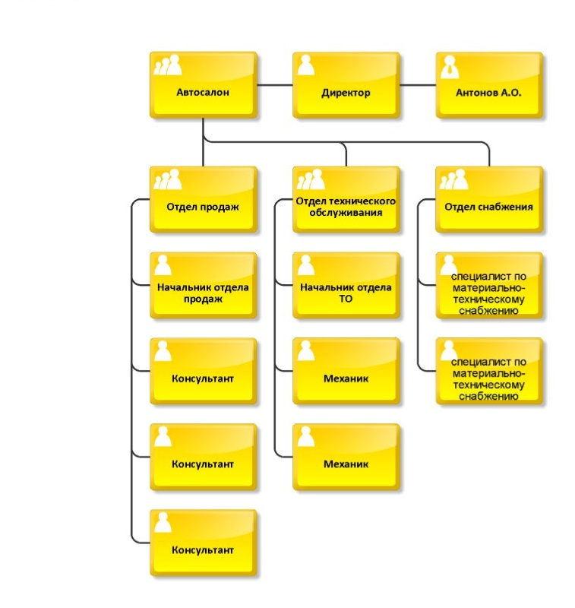
Рисунок 5 - Организационно-управленческая структура

2.3 Представление компании на микро- и макроуровне
2.3.1 Микроуровень
Микроуровень – это процессы, которые происходят внутри компании.
На микроуровне, компания «КЛЮЧАВТО» выглядит следующим образом: предприятие взаимодействует с отделом продаж, отделом снабжения и отделом технического обслуживания, а в каждом отделе соответственно происходят различные процессы. Наглядно это видно на схеме. (Рисунок 6)
Отдел снабжения
Компания «КЛЮЧАВТО»

Отдел продаж

Отдел технического обслуживания

Рисунок 6 - Микроуровень
2.3.2 Макроуровень
Макроуровень показывает все процессы, которые происходят вне компании, а точнее иллюстрирует взаимодействие предприятия с другими организациями, структурами или компонентами.
«КЛЮЧАВТО», как и многие компании взаимодействует с налоговыми службами, то есть выплачивают необходимые налоги; работают с поставщиками, а именно производят заказы автомобилей и организуют доставку с базы поставщиков; работают с клиентами и рекламными службами.
Схема взаимодействия «КЛЮЧАВТО» с другими структурами отображена на схеме. (Рисунок 7)

Поставщики

Налоговые службы
Оплата налогов
Товар.
Заказ рекламы, оплата
Заказ, оплата.
«КЛЮЧАВТО»
Товар
Клиенты
Рекламное агентство
Реклама компании
Выбор товара, оплата.

Рисунок 7 - Взаимодействие компании на макроуровне

Таким образом, данные уровни представления помогают проанализировать деятельность предприятия как обобщенно, так и более подробно.

2.4 Цели функционирования
У любой компании есть собственные цели. Цели могут быть: основными (глобальными, стратегическими) и локальными (тактические) цели.
Как известно, основной целью работы любого предприятия является получение прибыли и реализация возможности его развития. «КЛЮЧАВТО» не исключение, главная цель компании - получение прибыли. Также основной целью «КЛЮЧАВТО» является модернизация предприятия: расширение зоны действия предприятия, увеличение ассортимента автомобилей и улучшение качества обслуживания.
Локальными целями предприятия является продажа большего числа автомобилей, увеличение числа персонала, внедрение новой формы работника и тому подобное.
Наглядно цели можно увидеть на рисунке 8.
Получение прибыли

Модернизация предприятия
Увеличение конкурентоспособности

Улучшение качества обслуживания

Внедрение новой формы

Генерация новых клиентов

Увеличение числа работников

Рисунок 8 – Дерево целей

2.5 Организационно-функциональная модель
 | Генерация клиентов. | Осуществление продаж | Работа с клиентами | Управление отделом технического обслуживания | Управление отделом продаж | Управление отделом снабжения | Диагностика, обслуживание, ремонт авто. | Составление отчетов о ремонте. | Снабжение товаром автосалон. (работа с поставщиком) | Управление компанией. | Оформление документов при продаже.
Директор | / |  | +/ | +* | +* | +* |  |  | +* | +* | +/
Начальник отдела продаж | +/ | +/ |  |  | *
Начальник отдела технического обслуживания. |  |  |  | * |  |  | + | +*
Специалист по материально-техническому снабжению |  |  |  |  |  |  |  |  | *
Механик |  |  | X |  |  |  | * | /
Консультант | * | * | X |  |  |  |  |  |  |  | *+
Организационно-функциональная модель «КЛЮЧАВТО»
(+) – ответственность за процесс
(/) – частичное участие в процессе
(*) – основное участие в процессе

3 ОПТИМИЗАЦИЯ АВТОТРАНСПОРТНОЙ КОМПАНИИ
3.1 Постановка задачи
В результате анализа было установлено, что качество обслуживания компании «КЛЮЧАВТО» не соответствует должному уровню.
Если не предпринять никаких мер, это может привести в дальнейшем к уменьшению числа клиентов, следствием чего может стать банкротство. Поэтому для холдинга «КЛЮЧАВТО» можно предложить стратегию совершенствования услуг и активного продвижения. Она будет включать в себя мероприятия, способствующие повышению конкурентоспособности и улучшению уровня сервиса и обслуживания в автосалоне.
У компании «КЛЮЧАВТО», присутствует проблема формирования рациональной ассортиментной политики, а её отсутствие ведёт к неустойчивости структуры ассортимента и потере контроля над конкурентоспособностью.
Для эффективной работы автосалона необходимо стремиться к рационализации ассортимента. Поэтому, целью является оптимизация ассортимента предлагаемых услуг и расширение ассортимента автомобилей.
Таким образом, для решения проблемы, необходимо решить следующие задачи: расширить ассортимент предоставляемых услуг путём внедрения новых услуг, а именно страхование автомобилей в автосалоне и предоставление кредита клиенту; расширить ассортимент автомобилей среднего уровня.

3.2 Моделирование бизнес-процессов компании, описание и анализ
Мы смоделировали бизнес-процессы в программном обеспечении Aris express:
- Процессы верхнего уровня
- Основные процессы каждого отдела
Разберем процессы верхнего уровня. Эти процессы иллюстрируют деятельность компании в целом, без углубления в более мелкие процессы.
- Процессы продажи на верхнем уровне: генерация клиентов, подписание договоров, осуществления продаж, работа с клиентами
- Процессы ремонта на верхнем уровне: диагностика автомобилей, ремонт автомобилей, обслуживание автомобилей, отчет о ремонте
- Процессы поставки на верхнем уровне: обработка заявок на необходимый товар, работа с поставщиками, заключение договоров с поставщиками, организация поставки
Схему процессов, происходящих на верхних уровнях, можно увидеть на рисунке. (Рисунок 9)
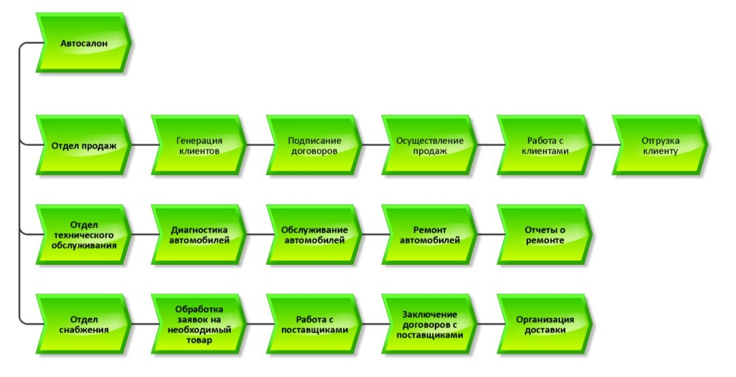
Рисунок 9 - Схема процессов верхнего уровня

Перейдем к основным процессам:
    - Продажи
Здесь все начинается с обращения клиента в автосалон. Консультанты выслушивают клиента и, если это требуется, помогают подобрать автомобиль. Как только клиент определится с выбором, консультант проверяет наличие нужной комплектации и тут возможно два варианта: на складе есть автомобиль и на складе нет нужного автомобиля. Если нужная комплектация присутствует на складе, начинается оформление документов. Консультант запрашивает все необходимые документы от клиента и оформляет договор. Если клиента не устраивает какой-либо пункт договора, договор корректируют, если же клиент со всем согласен, то договор подписывается и клиенту предоставляют автомобиль и полный доступ к нему. Если же нужного автомобиля не оказалось на складе консультант может или согласовать сроки поставки нужного автомобиля или посоветовать другой. Клиент может согласиться приобрести другой автомобиль и тогда, как было уже описано, происходит оформление. Рассмотреть можно на схеме. (Рисунок 10)
Рисунок 10 - Продажи

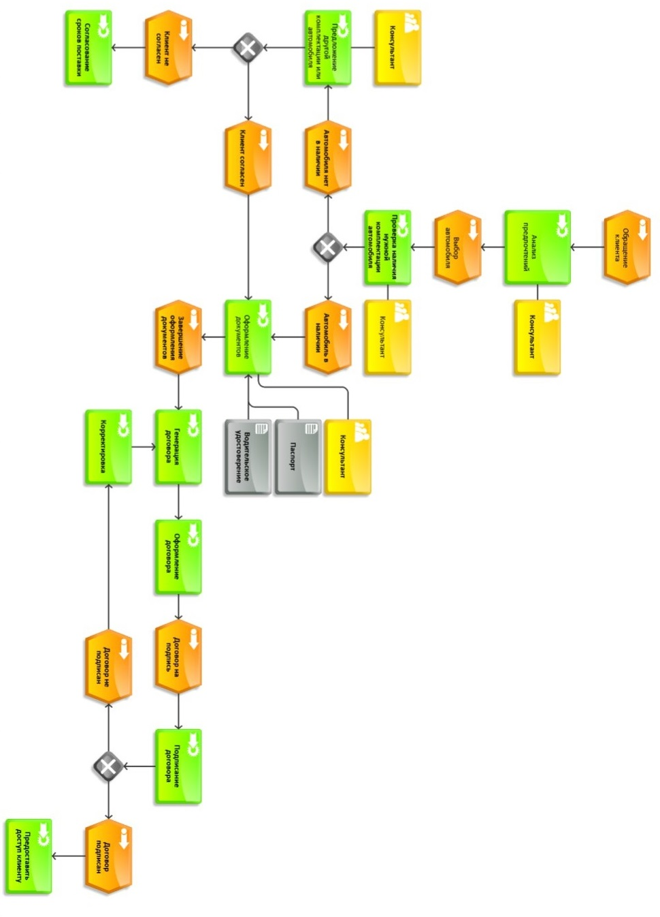
    - Ремонт
Бывают ситуации, когда в автомобилях находят неисправности. В таком случае их снимают с продажи и отправляют в отдел технического обслуживания. Там механики проводят диагностику автомобиля и выявляют неисправность, после чего производится ремонт автомобиля и составляется отчет о ремонте. После ремонта автомобиль отправляется обратно на продажу. (Рисунок 11)
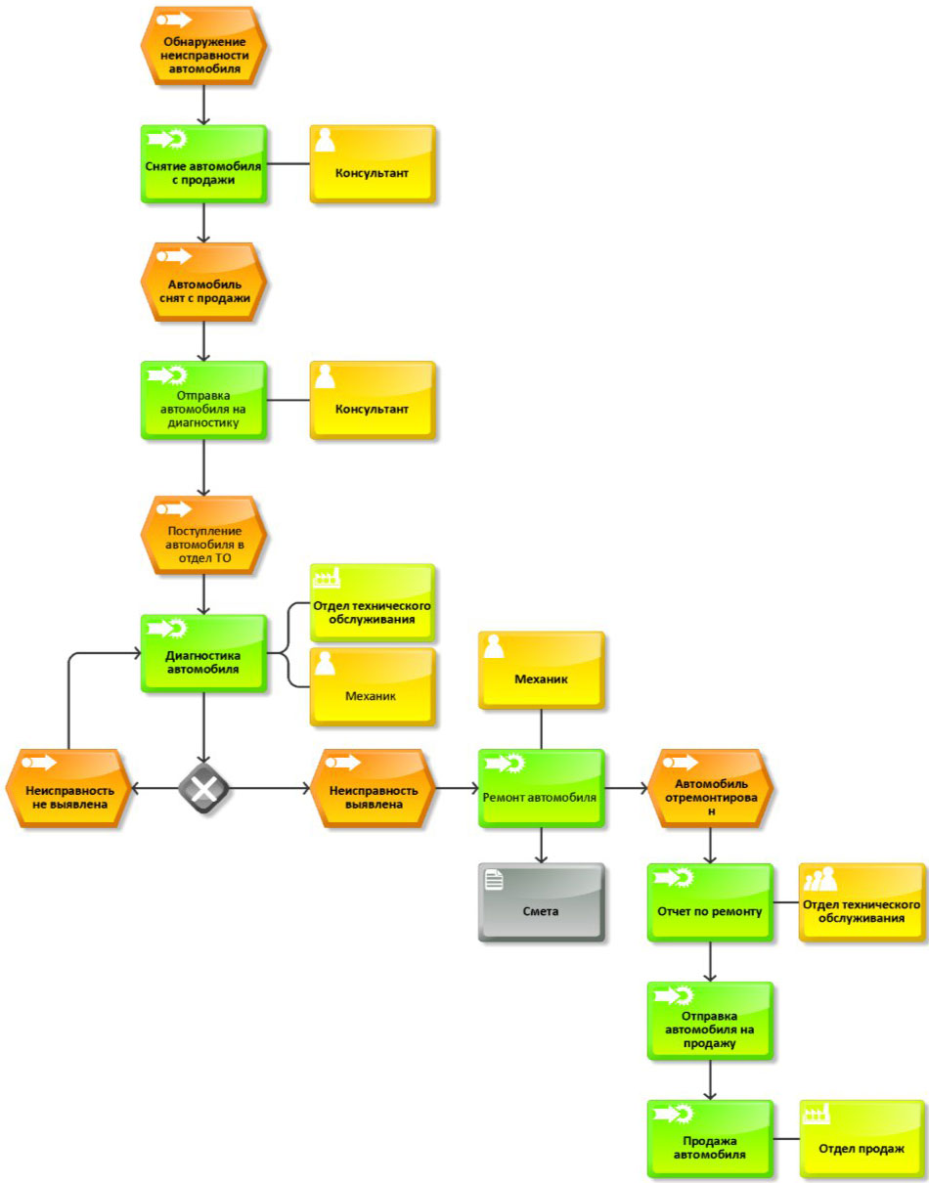
Рисунок 11 - Ремонт
    - Поставка
Сюда поступает список нужных автомобилей, когда подходит срок восполнения ассортимента. Далее отел снабжения взаимодействует с поставщиком и предоставляет ему список автомобилей. Если нужных автомобилей нет, то тут так же, как и с клиентом в отделе продаж происходит согласование сроков поставки. Если автомобили есть в наличии, происходит оформление договора и организация доставки автомобилей в автосалон. «КЛЮЧАВТО» на этот случай имеют свои грузовые автомобили для перевозки товара, чтобы не переплачивать за доставку поставщиками. (Приложение А)
Как видно на схемах, все процессы, происходящие внутри компании организованны достаточно неплохо. Схемы содержат различные варианты развития действий, что говорит о том, что компания «КЛЮЧАВТО» сконцентрирована на развитии предприятия и предусматривает все действия наперед. Казалось бы, что в компании нет недостатков, но если сравнить процессы «КЛЮЧАВТО» с процессами другой компании, то мы увидим, что «КЛЮЧАВТО» проигрывает другим компаниям в сфере формирования услуг, что приводит к низкой конкурентоспособности и потери клиентов.

3.3 Экономическая сущность задач
Внедрение такой услуги, как страхование позволит привлечь больше покупателей, так как большинство людей заняты и не имеют времени, на то что бы посещать сторонние фирмы. Намного проще застраховать только что купленный автомобиль в том же автосалоне. В современном мире время играет большую роль, а внедрение страхования сэкономит время клиентам.
Кредитование тоже достаточно полезная услуга как для клиента, так и для автосалона. Благодаря кредиту, покупатель, не имея нужного количества денег, может приобрести более дорогой автомобиль в кредит, что увеличит прибыль компании. Также кредитование позволит привлечь клиентов, не имеющих при себе денежных средств для покупки автомобиля. Это приведет к более быстрому обороту товара и большему числу покупателей, что в свою очередь приводит к большему доходу.
Увеличение ассортимента автомобилей среднего уровня необходимо, так как большая часть клиентов – люди среднего уровня. Они не могут позволить себе слишком дорогой автомобиль и не имеют желания покупать автомобиль низкого уровня, поэтому следует расширить ассортимент автомобилей среднего уровня для увеличения вероятности приобретения автомобиля людьми среднего уровня.
3.4 Способы решения задач
Для решения задачи с услугой страхования необходимо пройти несколько этапов:
- Сначала необходимо подобрать организацию с которой будет взаимодействовать «КЛЮЧАВТО». (На сегодняшний день таких компаний огромное множество)
- Далее следует предложить свои условия компании страхования и выслушать их условия и прийти к компромиссу для более долгого сотрудничества без инцидентов
- Ну и наконец необходима заключить договор и можно приступать к сотрудничеству
Теперь на макроуровне помимо описанных ранее структур добавиться организация, занимающаяся страхованием.
Задача с услугой кредитования идентична по решению с услугой страхования. Основная цель: найти банк, с которым будет приятно сотрудничать. Этапы решения задачи с услугой кредитования, как уже писалось идентичны:
- Поиск наиболее подходящего банка
- Согласование условий сотрудничества
- Заключение договора и сотрудничество
Теперь компания сотрудничает с банком, и макроуровень изменился.
Задача по увеличению ассортимента автомобилей среднего класса самая простая. Ведь здесь, все что необходимо, это составить список автомобилей, где необходимо указать большее число автомобилей среднего класса и передать этот список специалисту по материально-техническому снабжению, что бы тот заказал данные автомобили у поставщика.
Решение трех этих задач приведет к оптимизации компании.

ЗАКЛЮЧЕНИЕ
В результате нашей деятельности мы изучили и освоили моделирование в среде ARIS и построили самостоятельно несколько схем на основе автотранспортной компании «КЛЮЧАВТО».
Благодаря практической части, мы провели анализ построенных нами бизнес-процессов компании «КЛЮЧАВТО» и сделали вывод, что компания имеет проблемы в сфере предоставления услуг и обслуживания. Мы поставили задачи, решение которых помогло оптимизировать бизнес-процессы предприятия.
В следствие нашей деятельности по оптимизации компании, «КЛЮЧАВТО» стало конкурентоспособнее и прибыльнее, так как были решены поставленные нами задачи:
- Было решено внедрить услугу страхования автомобилей в автосалоне. Предприятие «КЛЮЧАВТО» нашло подходящую страховую компанию и заключила с ней договор. Внедрение этой услуги привело к привлечению новых клиентов
- Задача по внедрению кредитования также была успешно решена. Благодаря сотрудничеству с банком, у клиентов появилась возможность кредитования, что также привело к привлечению новых клиентов
- Задача по увеличению ассортимента автомобилей среднего класса также была решена. Это одновременна была самая простая и самая важная задача. Теперь вероятность покупки автомобиля достаточно сильно выросла, а это значит, что задача решена успешно
Все поставленные нами задачи были выполнены и дали ожидаемые результаты, поэтому, опираясь на это можно сказать, что наша работа полностью завершена.

СПИСОК ЛИТЕРАТУРЫ
- Тельнов Ю.В. Реинжиниринг бизнес-процессов. [Электронный ресурс]. Учебное пособие / Тельнов Ю.В. – Электрон. текстовые дан. Московский международный институт эконометрики, информатики, финансов и права. - М., 2003. – 99с
Режим доступа: http://www.studfiles.ru/preview/1099637/page:4/

- Allrefs.net. Обобщенная модель бизнес-процесса. [Электронный ресурс]. Учебное пособие / allrefs.net – Электронные текстовые данные – Москва.
Режим доступа: http://allrefs.net/c5/3wd75/p2/

- Чернявский Д.И., Рудаков Д.В. Моделирование и реинжиниринг бизнес-процессов [Электронный ресурс] Учебное пособие / Д. И. Чернявский, Д. В. Рудаков. – Омск : Изд-во ОмГТУ, 2010. – 84 с.
Режим доступа: http://studopedia.ru/7_13341_glava--strukturniy-analiz-biznes-protsessov.html

- Studopedia.ru. Информационные системы управления производственной компанией [Электронный ресурс]. Учебное пособие / studopedia.ru – Электрон. текстовые дан. – М. Дата добавления – 2015.02.04
Режим доступа: http://studopedia.ru/5_20750_metodi-i-instrumentalnie-sredstva-reinzhiniringa-biznes-protsessov.html

- Studopedia.ru. Методология ARIS [Электронный ресурс]. Учебное пособие / studopedia.ru – Электрон. текстовые дан. – М. Дата добавления – 2015.05.13
Режим доступа: http://studopedia.ru/9_69028_metodologiya-ARIS.html

- В. В. Ильин. Моделирование бизнес-процессов. [Электронные ресурс] Практический опыт разработчика / В.В. Ильин – Электрон. текстовые дан. -СПб
Режим доступа: https://ru.wikipedia.org/wiki/ARIS

- Южно-Уральский Государственный Университет. Моделирование бизнес-процессов и информационных систем в среде aris. [Электронный ресурс] Учебное пособие / Южно-Уральский Государственный Университет – Электронные текстовые дан.
Режим доступа: http://www.studfiles.ru/preview/3579584/

- И.В. Федосеев, Е.М. Ездакова. Система ARIS. [Электронный ресурс]. Учебное пособие / И.В. Федосеев, Е.М. Ездакова – Электрон. текстовые дан. – М. Дата добавления – 2014.02.09
Режим доступа: http://studopedia.ru/3_5768_sistema-ARIS.html

ПРИЛОЖЕНИЕ А
